Consigne n° FI 5 | Permanente
 | Temporaire

Emetteur | Visa Emetteur | Poste(s) Destinataire(s)
C / POSTE | S. Kourouma | Poste de Garde

Objet : Utilisation des déclencheurs manuels

Il existe différents types de déclencheurs manuels sur le site. Les plus communs sont :

- Déclencheur manuel incendie (Rouge)
Le déclencheur manuel d'alarme incendie (DM rouge) est situé à proximité immédiate des issues de secours.
Il sert à avertir le PC sécurité de l’éclosion d’un feu.
Son déclenchement se fait manuellement par une double action :
- Soulever le capot translucide
- Enfoncer le volet blanc en pressant le point noir.
Un témoin rouge s’allume. Le signal incendie est communiqué sur la centrale incendie

Le réarmement s’effectue grâce à l’insertion d’une clé de réarmement :
- soit en façade,
- soit en dessous de l’appareil selon les modèles.
Le volet blanc reprend sa forme initiale plane.
Le témoin lumineux reste allumé. Il faut réarmer la centrale incendie afin qu’il s’éteigne.
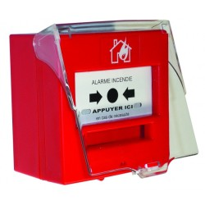
DM Rouge Clés de réarmement

Observation : Si la centrale incendie est réarmée avant le DM, alors elle repart en alarme feu. Il faut réarmer le DM en premier.
…/…

- Déclencheur manuel d’évacuation (Vert)

Disposé à côté des issues de secours, il sert à les déverrouiller en d’évacuation.
Il fonctionne de la même manière qu’un DM Rouge, pour son déclenchement comme pour son réarmement.
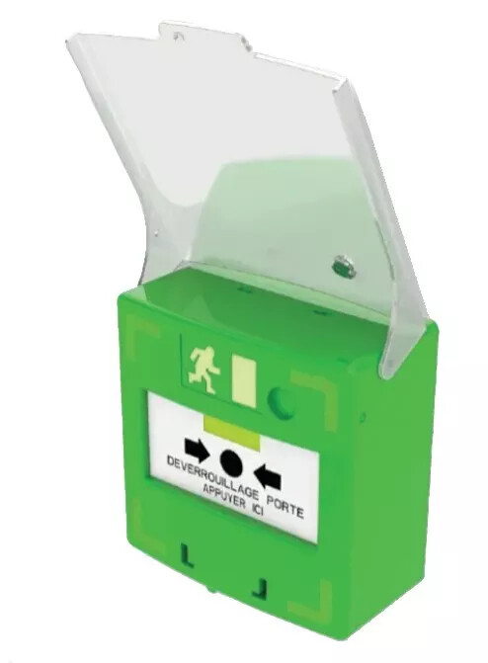
Observation : le boitier de contrôle des portes automatiques se met en dérangement quand le DM vert est percuté. Il n’est pas possible de piloter les portes ni de les refermer tant que le DM n’est pas réarmé.

- Autres déclencheurs manuels
Il existe d’autres couleurs de DM selon les fonctions attendues. Ils fonctionnent selon les mêmes principes.
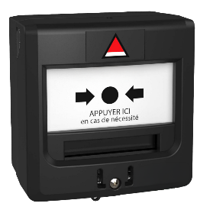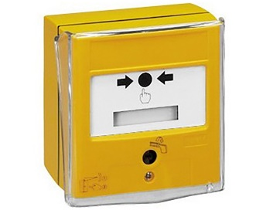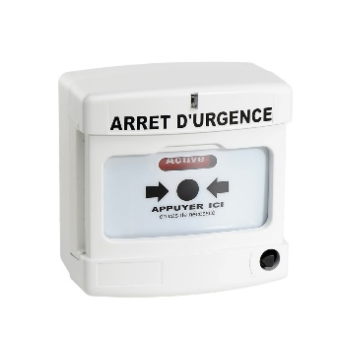
Alerte attentat coupures énergies ou déclenchement extinction
automatique à gaz

PRISE EN COMPTE
De la consigne n° FI 5 Déclencheurs Manuels
Nom | Prénom | Fonction | Date de  prise en compte | Signature
KOUROUMA | SEKOUBA AISSATOU | CDP
CONDE | MOHAMED | Agent de sécurité
CAMARA | MAMOUDOU | Agent de sécurité
PAPILLON | ALAIN | Agent de sécurité

